Внимание! Форма заявки находится на последней странице!
Ниже приведена инструкция по её подаче

Чтобы получить доступ в АИС «РЕСПАК» необходимо:

1. Перед направлением заявки ОБЯЗАТЕЛЬНО пользователям необходимо осуществить вход в АИС «РЕСПАК» с помощью своей учетной записи портала госуслуг (ссылка для входа размещена на главной странице АИС «РЕСПАК» (https://respak.altagro22.ru/)
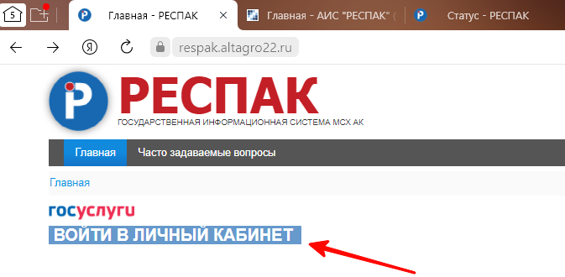
2. После осуществления входа, скан подписанной руководителем заявки направляется на адрес электронной почты a.nesterenko@altagro22.ru. Не забывайте указывать ФИО руководителя, подписавшего заявку. Не подписанные заявки к рассмотрению не принимаются.

Форма заявки расположена на следующей странице

Заявка на предоставление прав доступа пользователю
в ИС. РЕСПАК
(доступно только для лиц, зарегистрированных на портале госуслуг и осуществивших вход в АИС «РЕСПАК» с помощью своей учетной записи перед направлением заявки)

Направляется на адрес электронной почты: a.nesterenko@altagro22.ru | В министерство сельского хозяйства Алтайского края
Прошу зарегистрировать в АИС «РЕСПАК» следующее предприятие:
ИНН | Наименование | Район регистрации
Цели получения доступа:
Получение господдержки Работа в модуле «Земельный паспорт»

Доступ к работе прошу предоставить пользователю(ям):
ФИО (полностью) | Должность | Контактный телефон, адрес электронной почты
Подтверждаю, что указанными пользователями осуществлена процедура входа в АИС «РЕСПАК» с использованием своей учетной записи портала госуслуг (https://www.gosuslugi.ru).

Руководитель ______________ _____________________________
Подпись ФИО
М.П. (при наличии)

